4 Tampilan web

<https://www.clickminded.com/>

A screenshot of a computer

Description generated with high confidence

<https://www.stitchfix.com/>



<https://www.meikarta.co/?utm_source=sem&utm_medium=cpc&utm_campaign=ID%20%7C%20SEM%20%7C%20Primary%20-%20Meikarta&gclid=CjwKCAjwn6GGBhADEiwAruUcKrjOoxfiL_FkQszBfvTxHBMJ3-sHqWtt0qthnIn1h1oq3p2o2n0fchoC0a8QAvD_BwE>

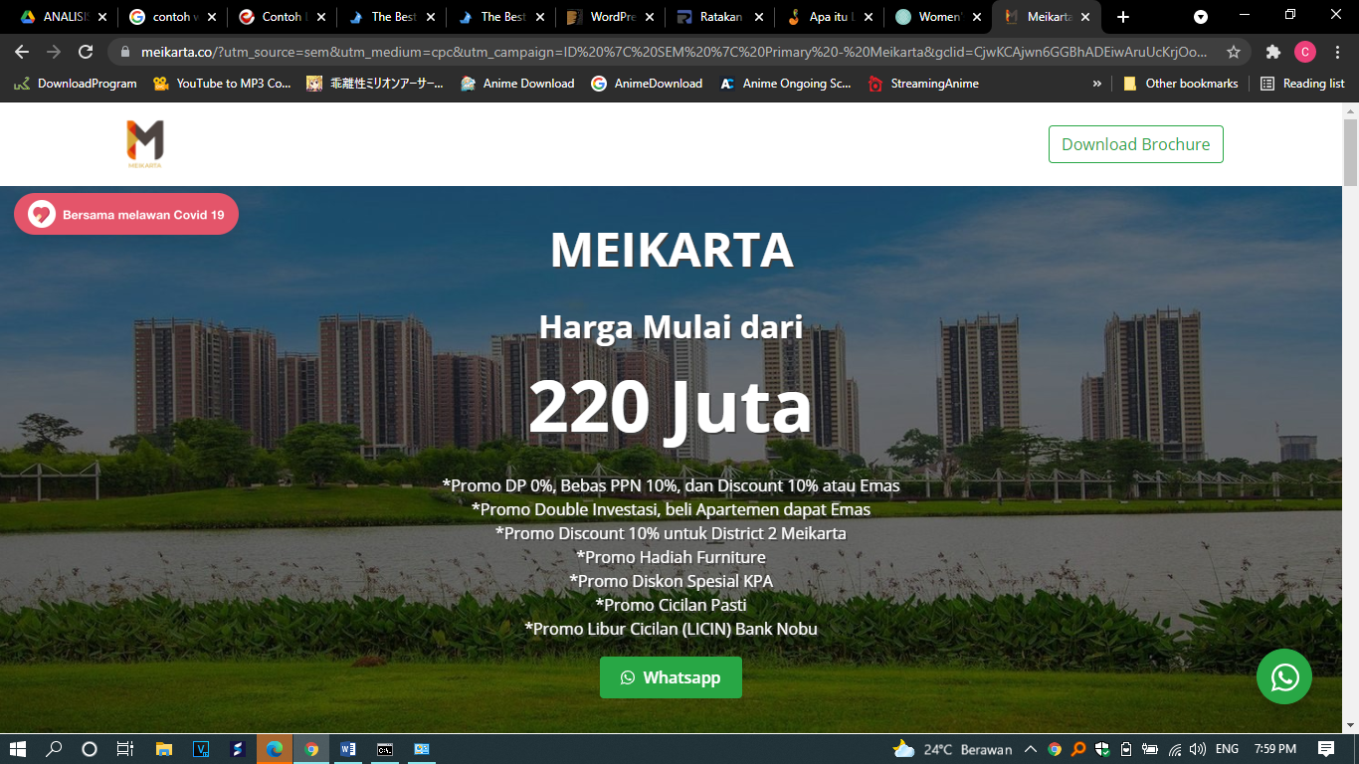

<https://www.marckscosmetic.co.id/>

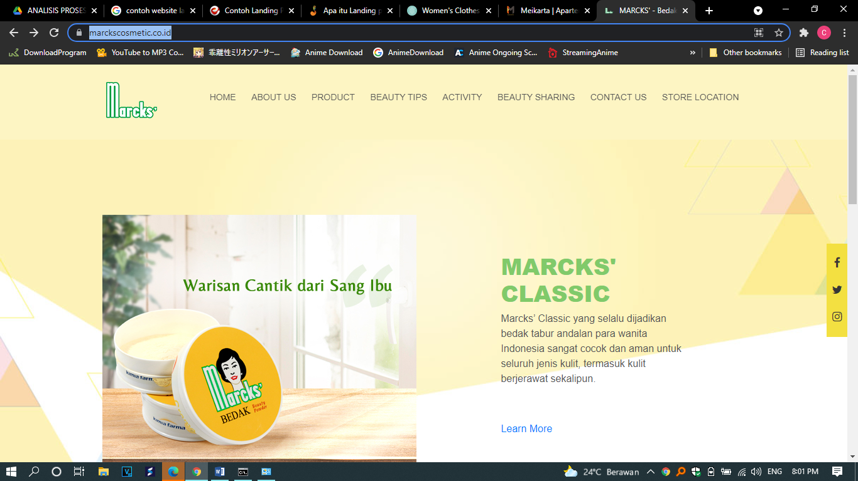

2.Whatsapp

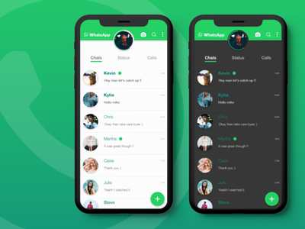

Salah satu alasan lainnya kenapa WhatsApp banyak digunakan karena aplikasi ini fokus pada chat. Berbeda dengan LINE misalnya yang tidak hanya menawarkan aplikasi chat tetapi juga berfungsi sebagai media sosial. Karena fokus pada fungsi chat, WhatsApp jadi lebih ramah digunakan.Target dari aplikasi whatsapp adalah akuisisi user. Setelah user telah didapatkan, maka PR selanjutnya adalah *membuat user menggunakan produk*. Dua hal ini sangat penting dilakukan sebelum menginjak langkah-langkah selanjutnya.

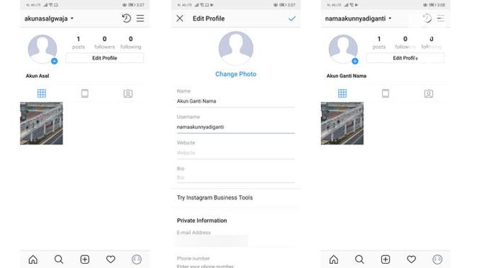Instagram

Instagram adalah sebuah aplikasi berbagi foto dan video yang memungkinkan pengguna mengambil foto, mengambil video, menerapkan filter digital, dan membagikannya ke berbagai layanan jejaring sosial.

Pendapatan Instagram adalah pemasangan iklan di Instagram stories, feeds, dan explore tab. pengembang Instagram masih memikirkan cara bagaimana iklan dapat ditampilkan di dalam konten seperti halnya YouTube.

Discord

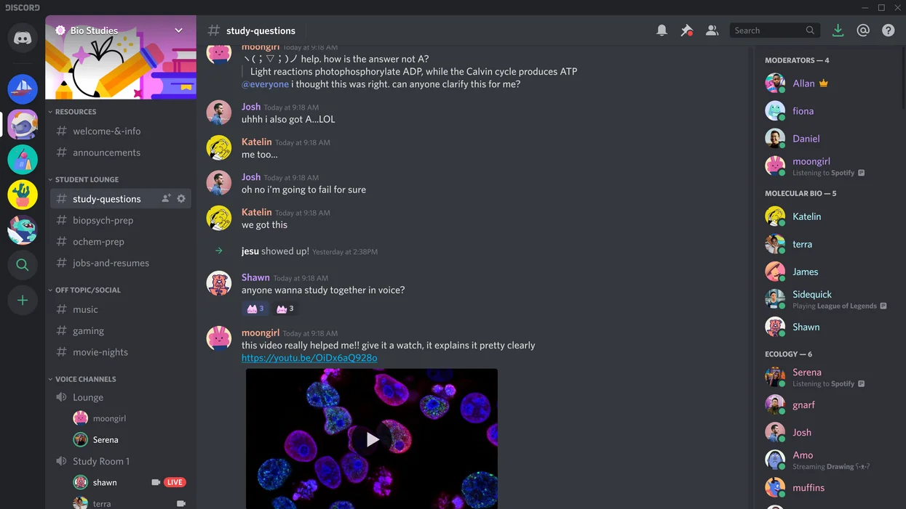

Discord adalah aplikasi voice chat gratis yang bisa dipakai untuk berkomunikasi. Biasanya aplikasi ini digunakan oleh para pemain game online Pengguna pun bisa bercakap-cakap dengan kerabat sembari bermain game, meski mereka memasang Discord di perangkat yang berbeda.

Spotify

Spotify dikenal sebagai layanan streaming musik, juga dapat membuat daftar putar lagu yang Anda sukai, atau membuat "stasiun radio" berdasarkan musik yang sudah Anda sukai untuk menemukan lebih banyak musik yang mungkin Anda sukai. Pendapatan aplikasi ini berasal dari orang yang beralangganan, dengan banyak kelebihan seperti tidak ada iklan, kualitas audio, menampilkan lirik lagu

